웹프로젝트 리포트

다음으로 미국호텔 3가지를 추천할 것입니다. 첫번째는 코스모폴리탄호텔 두번째는 멜라 타임스퀘어 호텔 세번째는 하와이에 있는 호놀룰루 호텔에 대해서 소개 할것입니다.

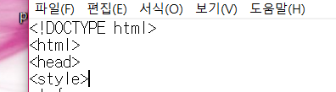

여기를 보면 보다싶이 HTML5 를 기반으로 웹싸이트를 만들었습니다.

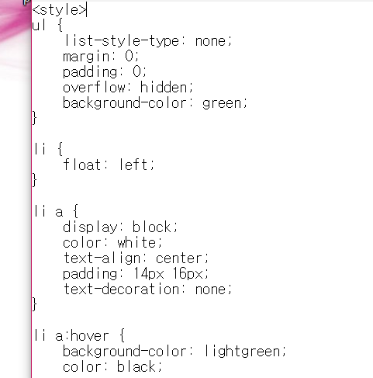

그리고 여시 코드를 보시면 <style>이라는 부분에서 css를 사용해서 배너를 만들었습니다.

그리고 javascript부분 같은 경우는 아래 사진을 보다싶이 이렇게 사용했습니다. (jQuery사용함)

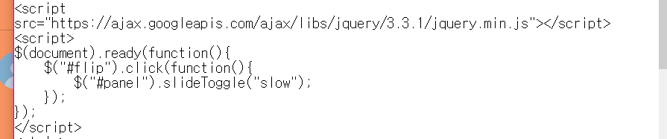

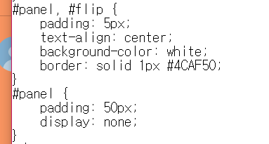

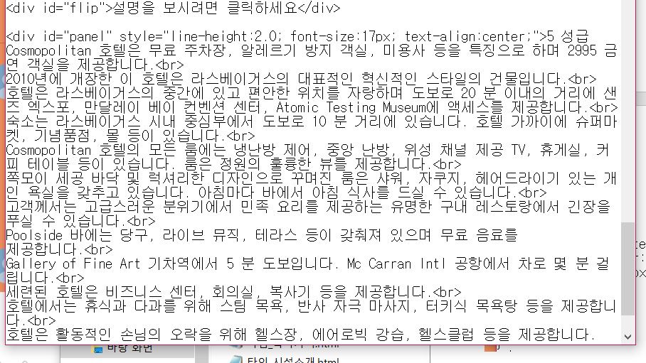

여기부부분을 보시면 자바스크립트의jquery를 사용하여서 홍보영상 밑에 설명을 넣도록 하였습니다. Div에 사용하는 아이디 2개를 만들어서 클릭시 그 컬백함수가 실행되도록 만들었습니다. $("#panel").slideToggle("slow"); 여기 보시면 sildeToggle을 사용하여서 않보이는 화면에 클릭하면 보이게 이미 보여진 상태라면 가려지게 만들었습니다. 그리고 br를 사용하여 줄바꿈도 하였습니다. 그리고 그 설명을 폰트 사이즈를 설정 하고 텍스트 위치를 가운데로 잡았습니다.

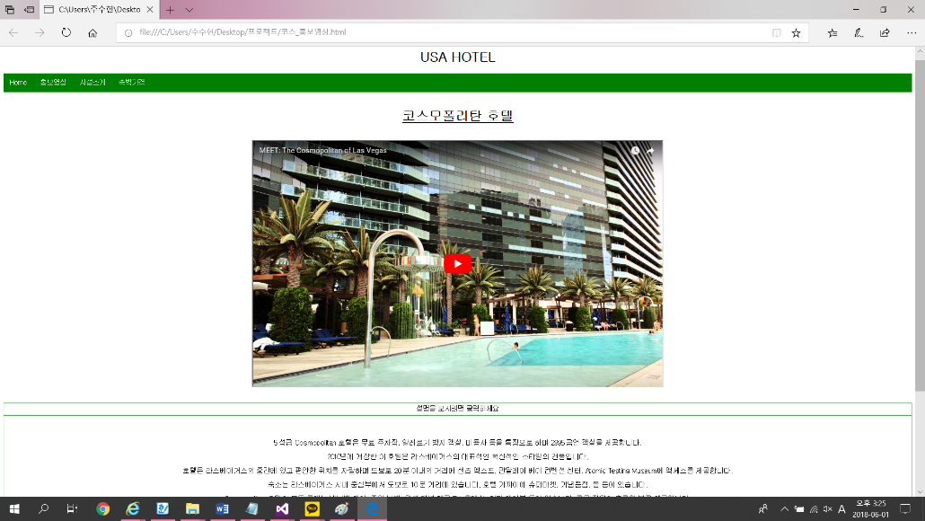

최종화면은 다음과 같습니다.

우선 호텔에 들어 가기에 앞서 스타일 코드부터 자세히 설명 하겠습니다.

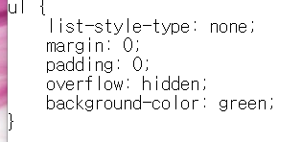

여기 스타일 부분에서 ul 즉 unorder list 순서가 정해지지 않은 리스트를 css를 이용하여 설정 하였습니다. 여기서 list의 타입 즉 스타일을 none으로 설정하여 없애 주었습니다. 또한 margin 을 0으로 설정해주어 가운데에 놓도록 하였습니다. Padding 설정부분에서는 이것도 0으로 설정해 주어서 위의 공백을 0으로 만들어 주었습니다.

그리고 overflow 즉 내가 입력하는 텍스트 부분이 해당 리스트 크기보다 넘칠 경우에는 그냥 감춰주었습니다. 그리고 그 리스트의 백그라운드 색깔을 초록색으로 설정하여 색깔도 조정하였습니다.

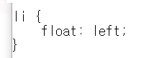

여기 li (list item) 같은 경우는 float: left로 설정해 주어서 모두 왼쪽에 배치 되도록 설정해 주었습니다.

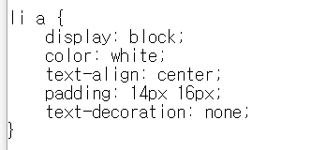

여기는 리스트 아이템 중에서 append타입이 있는 경우 display 부분을 block 으로 설정해 주어서 박스 형태로 설정해 주었습니다. 그리고 그 아이템들에 대한 색깔, 즉 글씨에 대한 색깔은 white로 설정해 주어 흰색으로 설정해 주었습니다.

여기서 text-align은 위에서 설정해준 block에서 텍스트가 가운데에 오도록 설정해 주었고 padding은 가로는 14 세로는 16으로 설정해 주었다

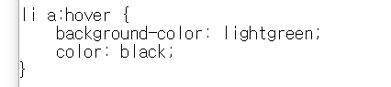

이거는 리스트 아이템들 중에 마우스에 갖다 대는 경우 근데 그 리스트 아이템들 중에 append에 해당하는 백그라운드 색깔을 lightgreen으로 놓고 글씨의 색깔은 검정색으로 넣었습니다.

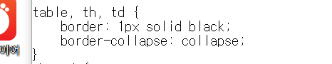

이제 테이블 즉 표에 대한 설정을 줄 것인데 위와 같은 경우 전체 테이블은 틀을 1px 선 크기를 설정해 주었으며 이를 또한 solid 타입 그리고 글씨 색깔은 검정색으로 설정해 주었습니다.

그리고 그 border간의 경계는 없애 주었습니다. 그래서 바깥 테두리만 보이게 설정해 주었습니다.

이렇게 해서 css로 설정해 주었습니다. 나머지 css는 아래 body에서 추가 해 주었습니다.

맨처음에 소개해드릴 호텔을 하와이에 위치하는 호놀룰루 호텔에 대해서 설명해 드리겠습니다.



여기 이 코드를 보면 우선 홍보영상이라는 html파일을 만들었으며 텍스트는 none으로 해놓아서 꾸미지 않았으며 근데 텍스트 색깔을 검정색으로 설정 해 놓았습니다. 그리고 head 즉 h1을 사용해서 그 호텔이 어느 호텔 즉, 일본 한국 호텔이 아닌 미국 호텔을 앞에 해더에 써주었습니다.

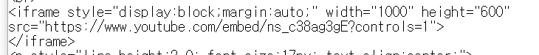

이렇게 iframe을 사용해서 그 해당 호텔에 대한 홍보영상도 넣었습니다. iframe이라는 틀을 사용해서 여기 보면 embed그 수업시간에 사용했던 코드를 사용했습니다. 그 옆에는 그 해당 유튜브의 아이디 입니다.

다음은 해당 호텔의 시설 소개 부분입니다.

시설 소개란 그 호텔의 시설 뭐 수영장 헬스장 등을 소개 하는 것입니다. 호텔 투숙객이시면 누구나 사용할 수 있게 하는 기본 서비스 시설을 말하는 것입니다.

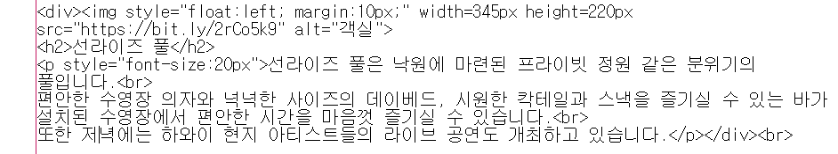

일단 코드를 해당 시설 이미지와 그 아래에 설명을 넣는 형식으로 짰습니다.

Div를 사용해 이미지의 틀을 사용했으며 스타일을 통해 어디에 위치시킬지 가로와 세로 크기는

어느 정도에 넣을 것인지 놓았습니다.

간단히 시설 선라이즈 풀을 설명하자면 말 그대로 시원한 칵테일과 스낵을 즐기실 수 있는 바가 설치된 수영장에서 편안한 시간을 마음껏 즐기실 수 있습니다. 또한 저녁에는 하와이 현지 아티스트들의 라이브 공연도 개최하고 있습니다. 이런 설명이 있습니다.

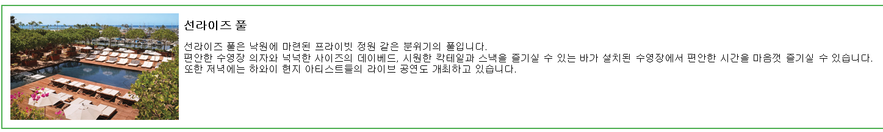

부분적으로 최종 이미지는 다음과 같습니다.

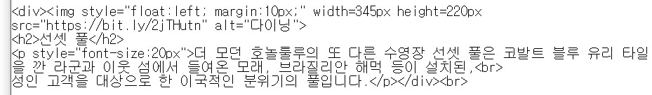

다음으로 해당 시설은 선셋 풀입니다. 이는 또 다른 수영장이며 코발트 블루 유리 타일을 깔아 더욱 고급스러워졌다고 볼 수 있습니다. 이 또한 해당 설명의 폰트 사이즈를 20으로 해 놓았습니다.

그리고 여기서 코드에서 url주소가 너무 길어서 수업시간에 알려주신 주소를 줄이는 사이트에 들어가서 해당 주소를 간략하게 줄였습니다. 그리고 코드에서 alt는 만약에 만약에의 경우 사진 나오지 않을 경우를 대비해 이게 무엇인지 설명해주는 텍스트를 넣어 주었습니다.

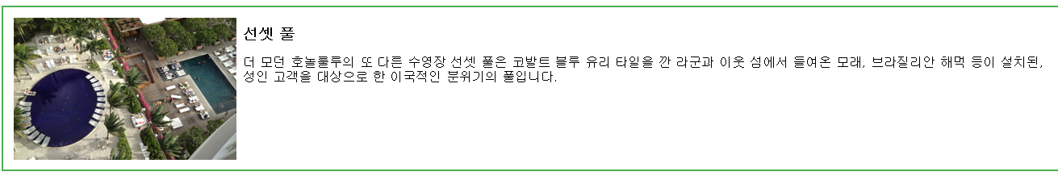

이것도 부분적 최종이미지 입니다.

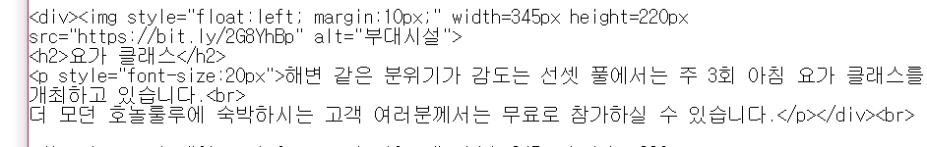

여기는 요가 클래스를 설명해주는 코드로서 위와 같이 코드의 전반적이 형식을 같습니다.

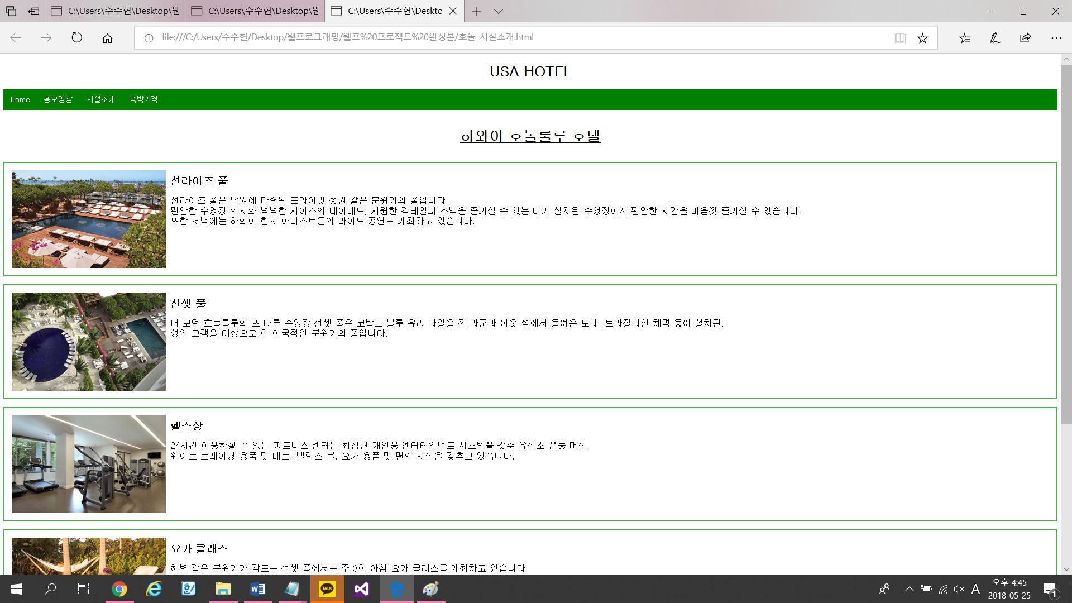

결과적으로 최종 웹페이지 이미지는 다음과 같습니다.

이제 숙박 가격에 대해서 설명 하겠습니다. 숙박 가격에 같은 경우, 각 명칭된 룸마다의 가격 그리고 인테리어 등이 다릅니다. 그래서 이 것에 대한 설명을 한눈에 보기 쉽게 테이블을 이용해서 웹페이지를 만들었습니다.

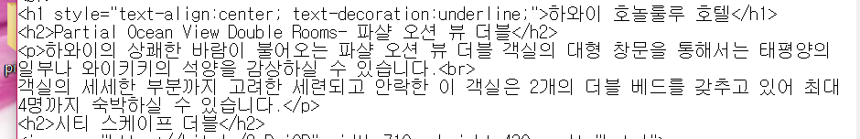

우선 이렇게 먼저 사진코드를 넣어주고 그 룸에 대한 간략한 설명을 넣어 주었습니다. 위 해당코드의 설명은 파샬 오션 뷰 더블이라는 이름 가지고 있으면 진짜 하와이 풍을 느낄 수 있게 꾸며 놓았습니다.

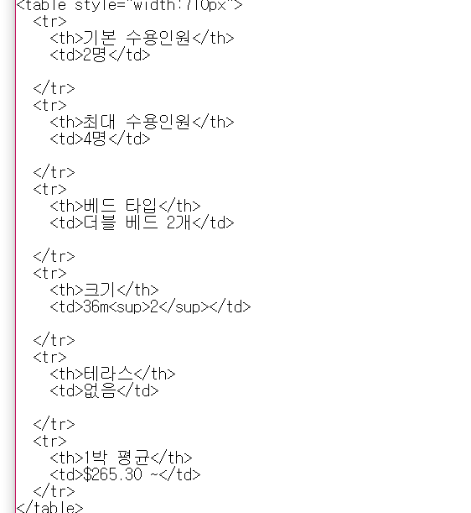

여기 보시면 테이블 형태로 만들었습니다.

이 테이블의 기본 형식은 2곱하기 6형식으로 만들었으며 내용은 기본 수용인원, 최대 수용 인원, 배드 타입, 크기, 테라스, 1박 평균을 넣었습니다. 대표적으로 시티 스케이플 더블을 말씀드리면

기본 수용인원은 2명 최대 수용인원은 4명, 베드타입은 더블 베드2개있고, 크기는 36미터 제곱의 형식이며, 테라스는 없습니다. 가격은 1박 평균 265.30달러정도 입니다.

최종 화면은 다음과 같은 형태 입니다.

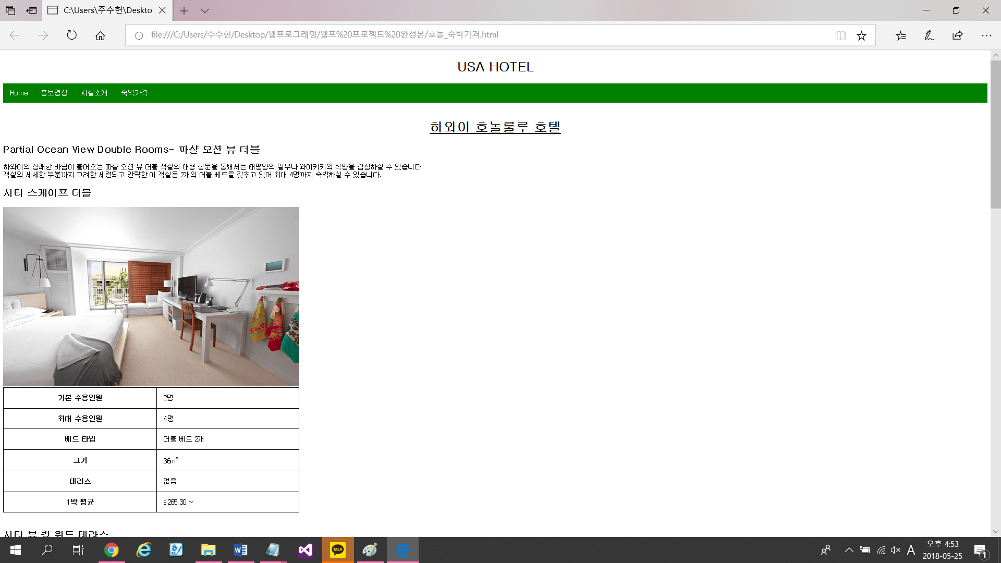

이렇게 기본적이 틀을 만들었으며 미국 호텔 나머지는 내용만 다를 뿐 코드나 소스는 같습니다

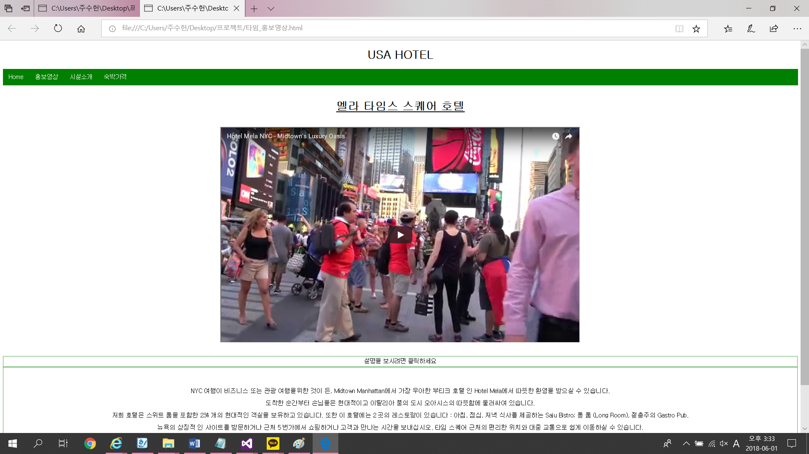

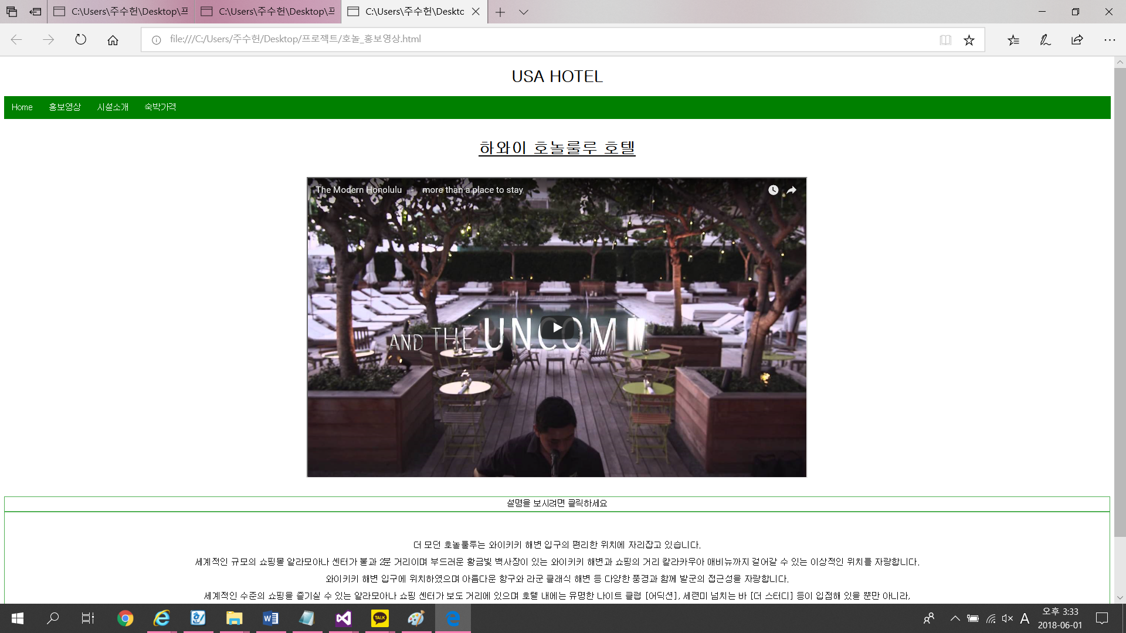

대표적으로 홍보영상 페이지의 해당 호텔 2개는 다음과 같은 모습을 보입니다.